MATHEMATIQUES
C.C.F. N ° 2

Le 1er mai 2004, 10 nouveaux pays sont entrés dans l’Europe.
Vous allez étudier la population de ces 10 pays (Annexe 1).
- A l’aide des informations, compléter le tableau statistique ci-dessous :

Pays | Population en  millions d’habitants | Fréquences en pourcentage à 0,1 près
TOTAL

- Quel est le pays où la population est la plus importante ?
…………………………………………………………………………………………………………………………………………………………………………………………………………………………………………………………………………………………

- Quel est le pays où la population est la plus faible ?
…………………………………………………………………………………………………………………………………………………………………………………………………………………………………………………………………………………………

- Calculer la population moyenne de ces 10 nouveaux pays membres ?
…………………………………………………………………………………………………………………………………………………………………………………………………………………………………………………………………………………………
- La densité démographique se calcule en faisant l’opération suivante :

Densité démographique = ;

on définit ainsi le nombre d’habitants au km².

Avant le 1er mai 2004, l’Europe des 15 avait une densité démographique
de 121,8 habitants/km².

Après l’entrée des 10 nouveaux pays, la population totale de l’Europe
des 25 pays membres est passée à environ 455,09 millions d’habitants, alors que sa superficie est passée à environ 3,93 millions de km².

- Calculer la densité démographique de l’Europe des 25.
Arrondir le résultat à 0,1 près.
………………………………………………………………………………………………………………………………………………………………………………………………………………………………………………………………………………………………………………………………………………………………………………………………………………………

- De combien d’habitants au km², cette densité a-t-elle diminué ?
………………………………………………………………………………………………………………………………………………………………………………………………………………………………………………………………………………

- Exprimer cette diminution en pourcentage par rapport à la densité de l’Europe des 15.
Arrondir le résultat à l’entier le plus proche.
………………………………………………………………………………………………………………………………………………………………………………………………………………………………………………………………………………………………………………………………………………………………………………………………………………………
………………………………………………………………………………………………………………………………………

ANNEXE 1

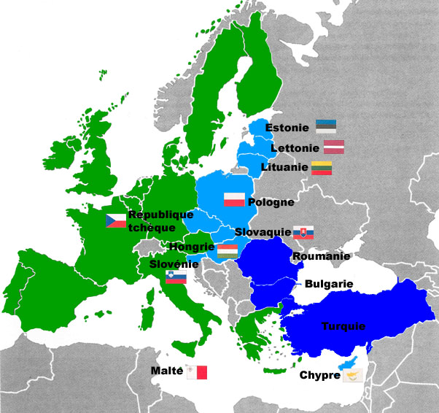

Chypre – Population : 0,8 millions d’habitants
L'Estonie –Population : 1,4 million d'habitants
La Hongrie – Population : 10,2 millions d'habitants
La Lettonie – Population : 2,4 millions d'habitants
La Lituanie –Population : 3,5 millions d'habitants
Malte – Population : 0,4 millions d’ habitants
La Pologne – Population : 38,6 millions d'habitants
La République tchèque – Population : 10,3 millions d'habitants
La Slovaquie – Population : 5,4 millions d'habitants
La Slovénie – Population : 2 millions d'habitants

Domaine | Compétence | Séq 1 | Séq 2 | Séq 3
Calcul numérique | Effectuer un calcul isolé |  | 1
Calcul numérique | Convertir une mesure (décimal ↔ sexagésimal)
Calcul numérique | Ordonner des nombres décimaux
Calcul numérique | Calculer un carré, un cube
Calcul numérique | Passer d’un résultat calculatrice à la notation scientifique
Calcul numérique | Déterminer une valeur arrondie à 10^{n} |  | 1
Calcul numérique | Déterminer exacte ou arrondie d’une racine carrée
Calcul numérique | Utiliser l’écriture fractionnaire d’un nombre
Calcul numérique | Calculer la valeur numérique d’une expression littérale |  | 1
Repérage | Lire un tableau simple ou à double entrée
Repérage | Utiliser une graduation
Repérage | Utiliser un repère du plan
Repérage | Placer des points à partir d’un tableau
Proportionnalité | Traiter un problème de proportionnalité
Proportionnalité | Traiter un problème de pourcentage |  | 1,5
Proportionnalité | Vérifier qu’une situation est du type linéaire
Proportionnalité | Pour une situation linéaire, passer d’une forme à une autre
1er degré | Résoudre une équation du type a x + b = c
1er degré | Résoudre un problème du premier degré
Statistique | Identifier le caractère étudié et sa nature
Statistique | Lire des données (tableau ou graphique) |  | 1
Statistique | Déterminer le maximum, le minimum d’une série statistique |  | 1
Statistique | Calculer des fréquences |  | 2,5
Statistique | Tracer un diagramme en bâtons ou à secteurs
Statistique | Calculer la moyenne d’une série statistique |  | 1
Géométrie plane | Construire un segment de même longueur qu’un segment donné
Géométrie plane | Tracer une droite parallèle passant par un point donné
Géométrie plane | Tracer une droite perpendiculaire passant par un point donné
Géométrie plane | Déterminer la mesure d’un angle
Géométrie plane | Construire un angle
Géométrie plane | Construire une bissectrice, une médiatrice
Géométrie plane | Construire l’image d’une figure par symétrie
Géométrie plane | Identifier le parallélisme de deux droites
Géométrie plane | Identifier la perpendicularité de deux droites
Géométrie plane | Identifier un axe de symétrie
Géométrie plane | Identifier un centre de symétrie
Géométrie plane | Identifier un polygone usuel
Géométrie plane | Tracer un triangle, un carré, un rectangle
Géométrie plane | Tracer un cercle selon certains éléments donnés
Géométrie plane | Convertir une unité de longueur, d’aire
Géométrie plane | Mesurer la longueur d’un segment
Géométrie plane | Calculer un périmètre, une aire d’une figure usuelle
Géométrie dans l’espace | Identifier un solide usuel
Géométrie dans l’espace | Convertir des unités d’aire, de volume
Géométrie dans l’espace | Calculer l’aire et le volume d’un solide usuel
Propriétés de Pythagore et de Thalès | Calculer une longueur dans un triangle rectangle (Pythagore)
Propriétés de Pythagore et de Thalès | Identifier un triangle rectangle (réciproque de Pythagore)
Propriétés de Pythagore et de Thalès | Calculer la longueur d’un segment (Propriété de Thalès)
Propriétés de Pythagore et de Thalès | Agrandir ou réduire une figure (Propriété de Thalès)
Relations trigonométriques dans le triangle rectangle | Donner la valeur d’un cosinus, d’un sinus, d’une tangente
Relations trigonométriques dans le triangle rectangle | Donner un angle à partir du cosinus, sinus ou tangente
Relations trigonométriques dans le triangle rectangle | Déterminer dans un triangle rectangle la mesure d’un angle
Relations trigonométriques dans le triangle rectangle | Déterminer dans un triangle rectangle la longueur d’un côté
Calculs commerciaux | Calculer coût, prix, remise, taxe, taux, marge, …
Calculs commerciaux | Calculer le montant d’un intérêt simple
Calculs commerciaux | Calculer une valeur acquise
Intérêts | Déterminer un taux annuel de placement
Intérêts | Déterminer la durée de placement
Intérêts | Déterminer le montant du capital placé

Compétences | Questions | 1 | 2 | 3 | 4 | 5.a. | 5.b. | 5.c. | TOTAL
Effectuer un calcul isolé |  | 1 |  |  |  |  |  |  | 1
Lire des données |  | 1 |  |  |  |  |  |  | 1
Déterminer le max, le min |  |  | 0,5 | 0,5 |  |  |  |  | 1
Calculer des fréquences |  | 2,5 |  |  |  |  |  |  | 2,5
Calculer la moyenne d'une série statistique |  |  |  |  | 1 |  |  |  | 1
Calculer la valeur numérique d'une expression littérale |  |  |  |  |  | 1 |  |  | 1
Traiter un problème de pourcentage |  |  |  |  |  |  | 0,5 | 1 | 1,5
Déterminer une valeur arrondie |  | 0,5 |  |  |  | 0,25 |  | 0,25 | 1
TOTAL |  | 5 | 0,5 | 0,5 | 1 | 1,25 | 0,5 | 1,25 | 10

